第四章 一次函数（举一反三讲义）全章题型归纳
【北师大版2024】

【培优篇】 5
【题型1 确定一次函数经过的象限】 5
【题型2 根据一次函数的性质比较大小】 6
【题型3 一次函数与几何变换】 6
【题型4 根据一次函数的性质求参数的值或取值范围】 7
【题型5 确定一次函数解析式】 7
【拔尖篇】 8
【题型6 根据情景确定函数图象】 8
【题型7 一次函数与三角形的面积综合】 10
【题型8 一次函数与动点最值问题】 12
【题型9 一次函数的图象的应用】 13
【题型10 一次函数的实际应用】 15

知识点1 常量和变量
1. 在某一变化过程中，数值保持不变的量叫做常量，可以取不同数值的量叫做变量．
2. 变量和常量往往是相对的，对不同的研究过程，其中的变量和常量是不同的，变量和常量是可以相互转换的．
知识点2 函数的定义
1. 函数的定义：一般地，在一个变化过程中的两个变量x和y，如果对于x的每一个值，y都有唯一的值与它对应，那么我们称y是x的函数，x是自变量．
2. 对函数的理解应抓住以下四点
（1）有两个变量；
（2）一个变量变化，另一个变量也随之变化；
（3）对于自变量x的每一个值，函数y仅有一个值与之对应；
（4）函数不是数，它是指在一个变化过程中两个变量之间的关系．
知识点3 确定自变量的取值范围
使得函数有意义的自变量的取值的全体叫做自变量的取值范围．
类型 | 特征 | 取值范围
整式型 | 等式右边是整式 | 全体实数
分式型 | 等式右边分母含有自变量 | 使分母不为0的实数
知识点4 函数值
对于一个函数，当自变量$x=a$时，可以求出与它对应的y的值，我们就说这个值是当$x=a$时的函数值．
知识点5 函数的三种表示法
函数的表示方法有三种，分别是表达式法、列表法、图象法．
有的函数用以上三种方法都能表示，有的函数只能用其中的一种或两种方法表示．
表示方法 | 优点 | 缺点
表达式法 | 准确地反映出两个变量之间的数量关系 | 有的函数不能用表达式法表示
列表法 | 能直接找出自变量与对应的函数值 | 写出的对应值有限，不能直接看出两个变量之间的对应规律
图象法 | 直观、形象地表示出变量之间的关系，便于直观地研究函数的性质 | 所画出的图象是近似的、局部的；由图象确定的函数值往往不够准确
知识点6 一次函数和正比例函数的概念
一般地，形如$y=kx+b(k，b为常数，且k≠0)$的函数叫做一次函数，其中x是自变量，y是x的函数.
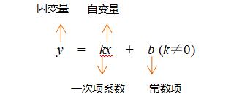
特别地，当$b=0$时，$y=kx(k为常数，且k≠0)$，y叫做x的正比例函数．
知识点7 确定一次函数表达式
确定一次函数表达式关键在于确定k和b的值，通常用待定系数法．通过将已知条件代入$y=kx+b(k≠0)$中，得到方程或方程组，再求出k，b的值，从而确定一次函数表达式．
用待定系数法确定一次函数表达式的步骤：
（1）设出含有待定系数的函数表达式$y=kx+b(k≠0)$；
（2）把已知条件代入表达式，得到关于k，b的方程(组）；
（3）解方程(组)求出待定系数k，b的值；
（4）将求得的系数k，b的值代回所设函数表达式．
知识点8 用描点法画函数图象
在直角坐标系中用描点法画函数图象的一般步骤：
（1）列表：恰当地选取自变量x的几个值，计算对应的函数值y；
（2）描点：以表中各对x，y的值为点的坐标，在平面直角坐标系中描出相应的点；
（3）连线：顺次连接描出的各点．
知识点9 一次函数的图象
（1）一次函数$y=kx+b(k，b为常数，且k≠0)$的图象是一条直线．由于两点确定一条直线，画一次函数的图象时，只要先确定这个图象上两个点的位置，再过这两点画直线就可以了．为了方便，常取图象与坐标轴的两个交点(0,b)和$(−\frac{b}{k}，0)$．
（2）正比例函数$y=kx(k≠0)$的图象是经过原点(0,0)的一条直线．画正比例函数$y=kx(k≠0)$的图象时，只需取一点(1,k)，再过原点和这一点画直线即可．
知识点10 一次函数的性质
一次函数$y=kx+b$的性质：
（1）当$k>0$时，一次函数$y=kx+b$的图象从左到右呈上升趋势，函数值y随自变量x的增大而增大．
（2）当$k<0$时，一次函数$y=kx+b$的图象从左到右呈下降趋势，函数值y随自变量x的增大而减小．反之亦成立．
k，b的符号与一次函数图象的关系：
 | $$b>0$$ | $$b=0（正比例函数）$$ | $$b<0$$
$$k>0$$ | 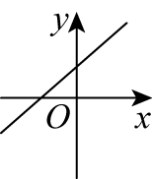 | 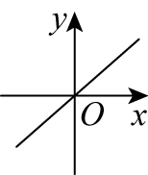 | 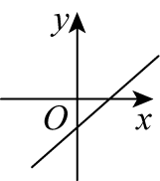
图象经过的象限 | 一、二、三 | 一、三 | 一、三、四
$$k<0$$ | 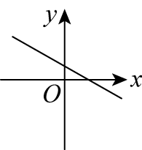 | 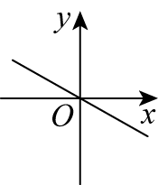 | 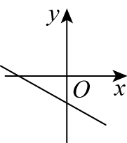
图象经过的象限 | 一、二、四 | 二、四 | 二、三、四
知识点11 正比例函数y=kx与一次函数y=kx+b的图象的关系
一般地，一次函数$y=kx+b$的图象可以由正比例函数$y=kx$的图象沿y轴向上($b>0$)或向下($b<0$)平移$|b|$个单位长度得到．
一次函数图象平移的规律：将直线向上或向下或向左或向右平移n($n>0$)个单位长度，则所得直线的表达式如下：
$$y=kx+b+n$$

$$y=kx+b$$

$$y=k(x+n)+b$$

$$y=kx+b−n$$

$$y=k(x−n)+b$$

知识点12 一次函数的应用
在运用一次函数解决实际问题时，首先要判断问题中的两个变量之间是不是一次函数关系，当确定是一次函数关系时，可求出函数表达式，并运用一次函数的图象和性质进一步求得所需要的结果．
在解决现实生活中的数量关系的问题时，可以应用函数知识，解题的关键是建立函数表达式．
在具体数学问题中，数据较多，反映的内容也比较多，把众多的信息有机地组合在一起是解题的关键，要认真读题，分析题意，理顺关系，寻求解题途径．
知识点13 用图象法解决实际问题
在解决有关“选择方案”问题时，可以采用图象法，这种方法是解决许多实际问题的重要手段．读图时，一定要明确横、纵坐标所代表的意义．
从两个相交的一次函数图象中获取信息
看图象 | 获取信息
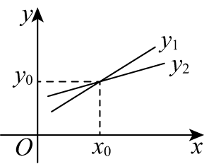 | 两个一次函数$y_{1}$，$y_{2}$，当自变量的值为$x_{0}$时，函数值都为$y_{0}$或当函数值为$y_{0}$时，自变量的值都为$x_{0}$
 | 当自变量的值${x>x}_{0}$时，函数值$y_{1}>y_{2}$，即对同一自变量x的值，图象在上面的函数值大
当自变量的值${x<x}_{0}$时，函数值$y_{1}<y_{2}$，即对同一自变
量x的值，图象在下面的函数值小

【培优篇】

【题型1 确定一次函数经过的象限】
【例1】（2025·陕西榆林·模拟预测）正比例函数$y=kx\left(k≠0\right)$的图象经过点$\left(2,−4\right)$，则一次函数$y=−kx−k$的图象不经过的象限是（ ）
A．第一象限 B．第二象限 C．第三象限 D．第四象限
【变式1-1】（24-25八年级下·福建厦门·期末）如图，点$A$，$B$，$C$，$D$为平面直角坐标系中的四个点，一次函数$y=−x+b\left(b<0\right)$的图象一定不经过点 ．(填“$A$”或“$B$”或“$C$”或“$D$”)
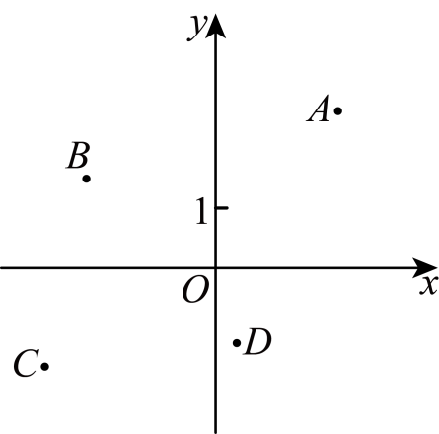
【变式1-2】（24-25八年级下·北京延庆·期末）一次函数$y=ax+b\left(a≠0\right)$中变量$y$与$x$的部分对应值如下表所示．
$$x$$ | ．．． | $$−2$$ | $$−1$$ | $$0$$ | $$1$$ | $$2$$ | ．．．
$$y$$ | ．．． | $$2$$ | $$1.5$$ | $$1$$ | $$0.5$$ | $$0$$ | ．．．
给出下面四个结论：
①$a>0$；
②一次函数$y=ax+b$的图象不经过第三象限；
③关于$x$的方程$ax+b=0$的解是$x=1$；
④关于$x$的方程$ax+b=2$的解集是$x=−2$；
上述结论中，所有正确结论的序号是 ．
【变式1-3】已知一次函数$y=kx+b$的图象经过点$\left(3,−3\right)$，且与直线$y=4x−3$的交点在x轴上．
(1)求这个一次函数的解析式．
(2)此函数的图象经过哪几个象限？
(3)求此函数的图象与坐标轴围成的三角形的面积．

【题型2 根据一次函数的性质比较大小】
【例2】（24-25八年级下·湖北宜昌·期中）若正比例函数$y=\left(1−2m\right)x$的图象经过点$M\left(a_{1},b_{1}\right)，N\left(a_{2},b_{2}\right)$，$a_{1}>a_{2}$时，$b_{1}<b_{2}$．
(1)求m的取值范围；
(2)若该函数图象上有$A\left(−2,y_{1}\right)、B\left(1,y_{2}\right)、C\left(−1,y_{3}\right)$三个点，则$y_{1}、y_{2}、y_{3}$从小到大排列为______．
【变式2-1】（24-25八年级下·吉林四平·期末）在平面直角坐标系$xOy$中，若点$A\left(−1,y_{1}\right),B\left(3,y_{2}\right)$是一次函数$y=−4x+b$图象上的两个点，则$y_{1}$与$y_{2}$的大小关系为：$y_{1}$ $y_{2}$（填“$>$”，“$=$”或“$<$”）．
【变式2-2】（24-25八年级下·山西忻州·阶段练习）已知点$\left(−5,y_{1}\right)$，$\left(−3,y_{2}\right)$，$(1,y_{3})$都在直线$y=2x+b$上，则$y_{1}$，$y_{2}$，$y_{3}$的大小关系是（ ）
A．$y_{1}>y_{2}>y_{3}$ B．$y_{3}<y_{1}<y_{2}$
C．$y_{1}<y_{2}<y_{3}$ D．$y_{3}>y_{1}>y_{2}$
【变式2-3】（24-25八年级下·浙江台州·期末）已知$A\left(x_{1},y_{1}\right)$，$B\left(x_{2},y_{2}\right)$，$C\left(x_{3},y_{3}\right)$三点均在直线$y=kx+b(k,b$为常数，$k>0$，$b<0)$上，且$x_{1}<x_{2}<x_{3}$，则下列判断正确的是（ ）
A．若$x_{1}x_{3}<0$，则$y_{1}y_{2}>0$ B．若$x_{1}x_{2}>0$，则$y_{2}y_{3}>0$
C．若$x_{2}x_{3}<0$，则$y_{1}y_{2}>0$ D．若$x_{2}x_{3}<0$，则$y_{1}y_{3}>0$

【题型3 一次函数与几何变换】
【例3】（2025·陕西西安·模拟预测）已知一次函数的图象与直线$y=2x+1$关于$y$轴对称，则此一次函数的解析式为（ ）
A．$y=−2x+1$ B．$y=−2x−1$ C．$y=\frac{1}{2}x+1$ D．$y=\frac{1}{2}x−1$
【变式3-1】（24-25八年级上·浙江宁波·期末）一次函数$y=kx+k^{2}$（k为常数，$k≠0$）的图象经过点$(0,9)$，但不经过第三象限，则k的值为 ．
【变式3-2】（24-25八年级下·云南红河·期末）在平面直角坐标系中，点$E$是函数$y=3x+2$的图象上的一点，将函数$y=3x+2$的图象向左平移4个单位长度，平移后，点$E$的对应点为点$F$，若点$E$，$F$关于$y$轴对称，则点$E$的坐标为 ．
【变式3-3】（2025八年级·全国·竞赛）如图，在平面直角坐标系中有一个$3×3$的正方形网格，每个格点的横、纵坐标均为整数，已知点$A(1,3)$，作直线$OA$并向右平移k个单位，要使分布在平移后的直线两侧的格点数相同，则k的值是 ．
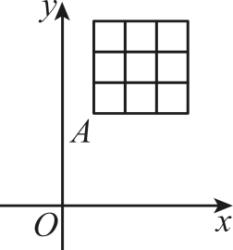

【题型4 根据一次函数的性质求参数的值或取值范围】
【例4】（24-25八年级下·安徽合肥·阶段练习）已知直线$y_{1}=kx+b$和直线$y_{2}=2x+m$相交于点$A(1,−1)$，且当$x>1$时，总有$y_{1}<y_{2}$成立，则实数b的取值范围是（ ）
A．$b≤2$ B．$0<b<2$ C．$b>−3$ D．$b≤−3$
【变式4-1】（2025·安徽合肥·三模）若一次函数$y=\left(3−k\right)x−2$的函数值$y$随$x$的增大而减小，则$k$的值可以为（ ）
A．$−4$ B．$−1$ C．2 D．5
【变式4-2】（24-25八年级下·山东济宁·期末）若关于$x$的一次函数$y=\left(2−m\right)x+m$的图象经过点$A(x_{1},y_{1})$和点$B\left(x_{2},y_{2}\right)$，当$x_{1}<x_{2}$时，$y_{1}<y_{2}$，且与$y$轴相交于正半轴，则整数$m$的值为 ．
【变式4-3】（24-25八年级下·黑龙江绥化·阶段练习）已知直线$y=−2x+m$不经过第三象限，则m的取值范围是 ．

【题型5 确定一次函数解析式】
【例5】（24-25八年级上·甘肃白银·阶段练习）如图，函数$y=−x+2$的图像与x轴、y轴分别交于点A，B，若直线$BC$将$△AOB$分为面积比为$1:3$的两部分，则直线$BC$的函数表达式为（ ）
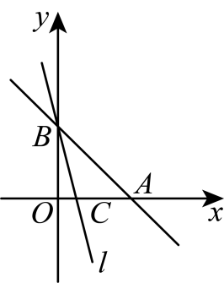
A．$y=−\frac{4}{3}x+2$或$y=−2x+2$ B．$y=−2x+2$
C．$y=−\frac{4}{3}x+2$或$y=−4x+2$ D．$y=−\frac{4}{3}x+2$
【变式5-1】（24-25八年级下·安徽阜阳·期末）如图，一束光线从点$A(m,\frac{n}{2})$出发，经过$y$轴上的点$B(0,1)$反射后经过点$C(−2,−3)$，则$4m+n$的值是 ．
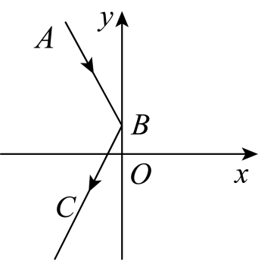
【变式5-2】（24-25八年级下·陕西安康·期末）如图，直线$y=x+2$和直线$y=−x+b$相交于点$A\left(1,3\right)$，分别与x轴相交于点B和点C，与y轴相交于点D和点E．
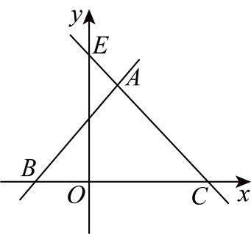
(1)直接写出直线$AC$的函数解析式： ；
(2)求四边形$ADOC$的面积．
【变式5-3】如图，直线$l:y=ax+b$（a、b为常数，且$a≠0$）与x轴、y轴分别交于$A\left(−2,0\right)$、$B\left(0,1\right)$两点，点C是第一象限直线l上的一点，连接$OC$，$△ACO$的面积为3．
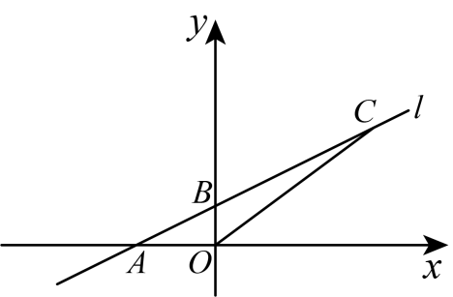
(1)求直线l的函数解析式；
(2)点D是x轴上的动点，是否存在点D，使得$△OCD$是以$OC$为腰的等腰三角形，若存在，请求出点D的坐标；若不存在，请说明理由．

【拔尖篇】

【题型6 根据情景确定函数图象】
【例6】（24-25七年级下·四川成都·期末）如图，在一个透明的大圆柱形器皿底部放置一个透明的小圆柱形器皿，现先向小圆柱形器皿内匀速注水，注满后，再向大圆柱形器皿内以同样的速度注水，直到注满大圆柱形器皿，设注水时间为x，大、小圆柱形器皿中的水位高度差为y（$y≥0$），则下列图象适合y与x之间关系的是（ ）
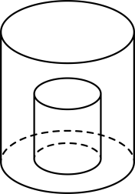
A．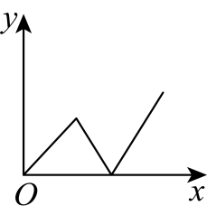B．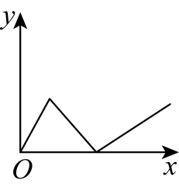 C．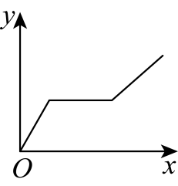 D．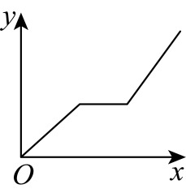
【变式6-1】（2025·福建龙岩·一模）如图，在学习浮力的物理课上，老师将铁块挂在弹簧测力计下方，铁块的下端离水面一定高度，将弹簧测力计缓慢匀速下降，让铁块完全浸入水中（不考虑水的阻力），在铁块接触杯底前停止下降．则能反映弹簧测力计的读数$y$（单位：$N$）与铁块下降的高度$x$（单位：$\text{cm}$）之间的函数关系的大致图象是（ ）
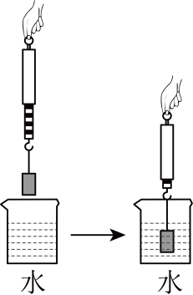
A．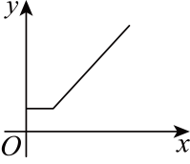 B．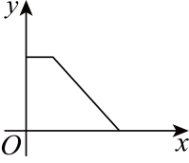
C．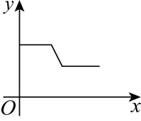 D．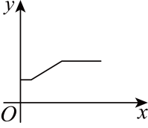
【变式6-2】如图，一辆货车匀速通过一条隧道（隧道长大于货车长），从货车头刚进入隧道开始，货车在隧道内的长度与行驶的时间之间的关系用图象描述大致是（ ）
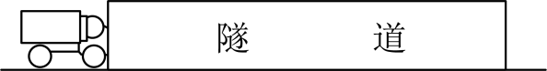
A．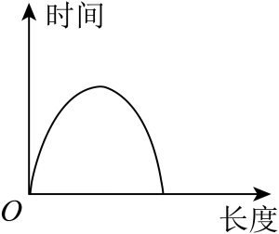 B．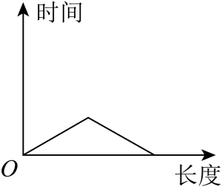
C．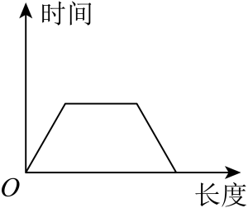 D．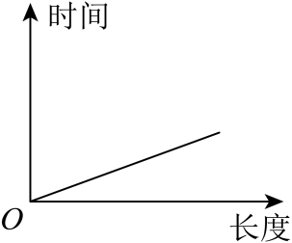
【变式6-3】（24-25八年级上·山东济南·期末）坎儿井是新疆吐鲁番盆地的一种特殊灌溉系统，主要是利用了连通器原理．如图是一个$\text{H}$型连通器模型，甲水箱、乙水箱是两个等高的圆柱体，甲水箱的底面面积是乙水箱底面面积的2倍，连接管在两个水箱的中间处（体积忽略不计），现用水管往甲水箱中持续匀速注水，直到连通器中水恰好不溢出为止．设甲水箱中水面的高度为$y$，注水时间为$t$，则$y$与$t$的函数图象大致为（ ）
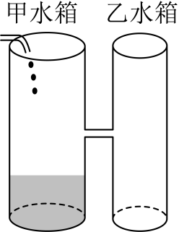
A．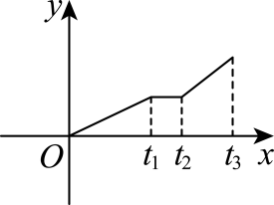 B．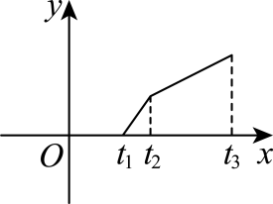
C．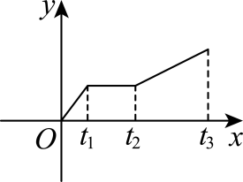 D．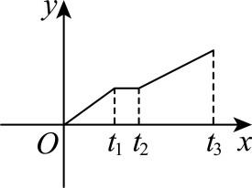

【题型7 一次函数与三角形的面积综合】
【例7】如图，在直角坐标系中，一次函数$y=−\frac{3}{4}x+3$的图象与x轴交于点A，与y轴交于点B．
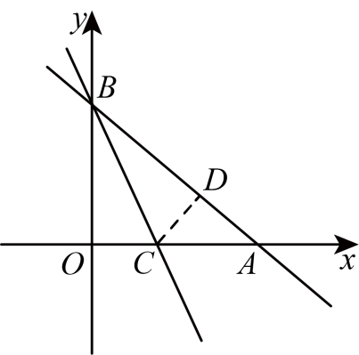
(1)求A，B两点的坐标；
(2)求$△AOB$的面积；
(3)点C在线段$OA$上，沿$BC$将$△OBC$翻折，O点恰好落在$AB$上的D点处，求直线$BC$的表达式．
【变式7-1】（24-25八年级下·福建泉州·期末）如图，直线$y=−2x+m$上三点A，B，C的横坐标依次为$−1$，1，2，分别过点A、B，C作x轴与y轴的垂线，形成了阴影的三角形，则这三个三角形的面积之和为（ ）
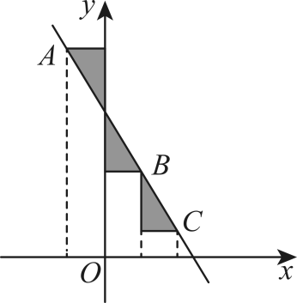
A．$\frac{3}{2}$ B．3 C．$\frac{3}{2}\left(m−1\right)$ D．$\frac{3}{2}\left(m−2\right)$
【变式7-2】（24-25八年级上·陕西西安·阶段练习）如图，在平面直角坐标系中，直线$AB$：$y=−x+b$与直线$OA$相交于点$A\left(3,1\right)$．
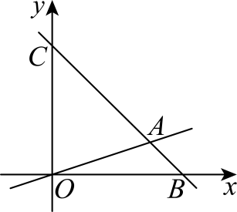
(1)求直线$AB$的解析式．
(2)求$△OAC$的面积．
(3)在直线$AB$上是否存在点M，使$△OCM$的面积是$△OAC$的面积的$\frac{1}{3}$？若存在求出此时点M的坐标；若不存在，说明理由．
【变式7-3】（24-25八年级上·全国·期末）长方形$OABC$的边OA在x轴的正半轴上，A、C两点的坐标分别为$\left(6,0\right),\left(0,4\right)$，点B在第一象限，将直线$y=−\frac{1}{2}x$沿y轴向上平移$m（m>0）$个单位，若平移后的直线将长方形$OABC$的面积分成$1∶5$的两部分，则m的值为 ．
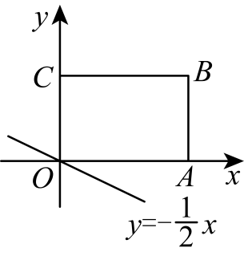

【题型8 一次函数与动点最值问题】
【例8】（24-25八年级上·陕西西安·期中）直线$y_{1}=k_{1}x+2$与$y_{2}=k_{2}x+b$相交于点$\left(2,0\right)$，且两直线与$y$轴围成的三角形面积为6，点$P\left(1,m\right)$是三角形内部（包括边上）的一点，则$m$的最大值与最小值之差为（ ）
A．3 B．$\frac{3}{2}$ C．3或$\frac{3}{2}$ D．3或6
【变式8-1】如图，在平面直角坐标系中，点$P$的坐标为$\left(2,0\right)$，直线$y=\frac{4}{3}x+8$与$x$轴、$y$轴分别交于点$A$，$B$，点$Q$是直线$AB$上的一个动点，则线段$PQ$的最小值为 ．
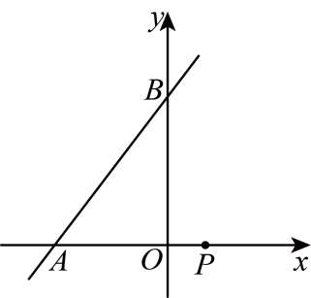
【变式8-2】（24-25八年级下·河北邯郸·期中）如图①，已知动点P在长方形$ABCD$的边上沿$B→C→D→A$的顺序运动，其运动速度为每秒1个单位长度．连接$AP$，记点P的运动时间为t（秒），$△ABP$的面积为S．图②是S关于t的函数图像，则线段$AB$的长为 ，a的值为 ．
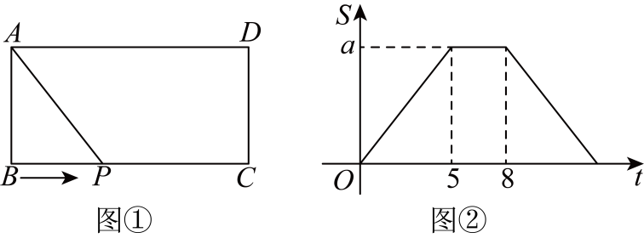
【变式8-3】如图，已知点$A$的坐标为$\left(2,2\right)$，点$B$的坐标为$\left(0,−1\right)$，点$C$在直线$y=−x$上运动，当$CA+CB$最小时，点$C$的坐标为 ．
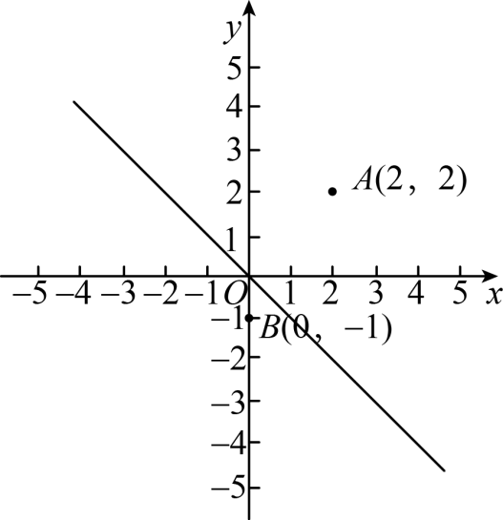

【题型9 一次函数的图象的应用】
【例9】（25-26七年级上·全国·课后作业）一列快车由甲地开往乙地，一列慢车由乙地开往甲地，两车同时出发，匀速运动，快车离乙地的路程$y_{1}\left(\text{km}\right)$与行驶的时间$x\left(\text{h}\right)$之间的函数关系，如图中线段$AB$所示；慢车离乙地的路程$y_{2}\left(\text{km}\right)$与行驶的时间$x\left(\text{h}\right)$之间的函数关系，如图中线段$OC$所示，根据图象进行以下研究．
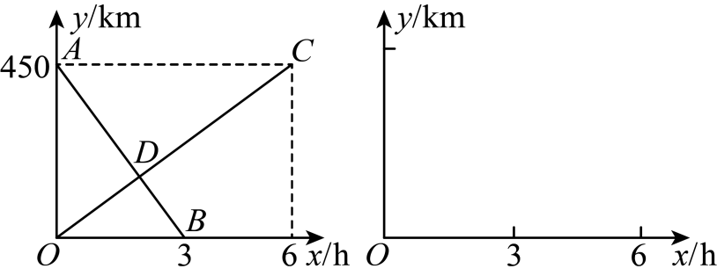
解读信息：
（1）甲，乙两地之间的距离为________$\text{km}$；
（2）线段$AB$的解析式为________；线段$OC$的解析式为________；
问题解决：
（3）设快、慢车之间的距离为$y\left(\text{km}\right)$，求$y$与慢车行驶时间$x\left(\text{h}\right)$的函数关系式，并画出函数图象．
【变式9-1】（24-25八年级下·安徽合肥·开学考试）一辆轿车从A地驶往B地，到达B地后立即返回A地，返回速度是原来的$1.5$倍，往返共用t小时．一辆货车同时从A地驶往B地，速度是$60\text{km/h}$到达B地后停止．两车同时出发，匀速行驶，设轿车行驶的时间为$x\left(\text{h}\right)$，两车离开A地的距离为$y\left(\text{km}\right)$，轿车行驶过程中y与x之间的函数图象如图所示．
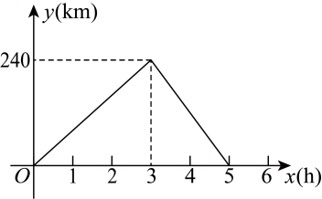
(1)轿车从A地驶往B地的速度为 $\text{km/h}$，$t=$ ；
(2)在图中画出货车从A地行驶到B地的函数图象，并求货车从A地行驶到B地时y与x之间的函数关系式；（写出自变量取值范围）
(3)当轿车从B地返回A地的途中与货车相遇时，求相遇处到A地的距离．
【变式9-2】（24-25八年级下·广东云浮·期末）甲、乙两个工程组同时挖掘南深高铁某段隧道，两组每天挖掘长度均保持不变，合作一段时间后，乙组因维修设备而停工，甲组单独完成了剩下的任务，甲、乙两组挖掘的长度之和$y\left(m\right)$与甲组挖掘时间$x($天$)$之间的关系如图所示．
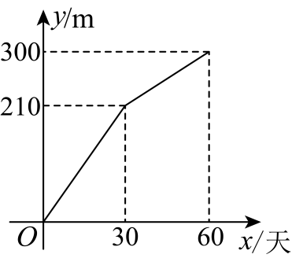
(1)甲组比乙组多挖掘了______天．
(2)求乙组停工后$y$关于$x$的函数解析式$(30<x≤60)$．
(3)当甲组挖掘的总长度与乙组挖掘的总长度相等时，求乙组已停工的天数．
【变式9-3】（2025·黑龙江佳木斯·一模）A，B，C三地在同一条公路上，C地在A，B两地之间，甲、乙两辆新能源货车分别从A、B两地的智能充电站出发相向而行．甲车以某一速度途经C地匀速驶向B地；乙车因充电，在甲车出发$0.5\text{h}$后从B地出发，以$100\text{km}/\text{h}$的速度到达C地，然后按原路原速返回B地．甲、乙两辆新能源货车之间的距离$S$（千米）与甲车行驶时间$t$（小时）之间的函数关系如图所示．请结合图象信息解答下列问题：
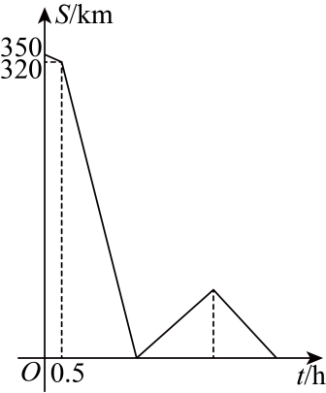
(1)$A$，B两地之间的距离是______；甲车的速度是______；
(2)求乙车在行驶过程中，甲、乙两辆新能源货车之间的距离$S（$千米$）$与甲车行驶时间$t（$小时$）$之间的函数关系式，并写出t的取值范围；
(3)请直接写出在乙车行驶过程中，乙车出发多长时间，两车之间的距离是40千米．

【题型10 一次函数的实际应用】
【例10】为了落实“乡村振兴”政策，$A,B$两城决定向$C,D$两乡运送水泥建设美丽乡村，已知$A,B$两城分别有水泥200吨和300吨，从$A$城往$C,D$两乡运送水泥的费用分别为20元/吨和25元/吨；从$B$城往$C,D$两乡运送水泥的费用分别为15元/吨和24元/吨，现$C$乡需要水泥240吨，$D$乡需要水泥260吨．
(1)设从$A$城运往$C$乡的水泥$x$吨．设总运费为$y$元，写出$y$与$x$的函数关系式并求出最少总运费．
(2)为了更好地支援乡村建设，$A$城运往$C$乡的运费每吨减少$a(0<a<7)$元，这时$A$城运往$C$乡的水泥多少吨时总运费最少？
【变式10-1】（24-25八年级下·新疆喀什·期末）我国是一个缺水国家，节约用水，是我们每一个公民的基本素养之一．为鼓励居民节约用水，某市对居民用水收费实行“阶梯价”，2022年起年具体收费标准如下表（阶梯价的含义：用水量不超过144${\text{m}}^{3}$，每立方米收费3.15元，用水量在144~240${\text{m}}^{3}$，前144${\text{m}}^{3}$按 3.15元/${\text{m}}^{3}$，144~240${\text{m}}^{3}$之间按4.05元/${\text{m}}^{3}$收费，以此类推）．
供水类型 | 阶梯分类 | 年用水量  （${\text{m}}^{3}$） | 价格  （元/${\text{m}}^{3}$）
居民生活用水 | 第一阶梯 | 0~144（含） | 3.15
居民生活用水 | 第二阶梯 | 144~240（含） | 4.05
居民生活用水 | 第三阶梯 | 240以上 | 6.75
(1)设某户居民的年用水量为$x$ ${\text{m}}^{3}$，请按阶梯分类求用水年费用$y$（元）关于年用水量$x$（${\text{m}}^{3}$）的函数解析式．
(2)若小米家2024年全年用水量为120${\text{m}}^{3}$，则小米家应缴2024年水费多少元？
(3)若小乐家2024年缴水费814.05元，求小乐家2024年全年用水量．
【变式10-2】（2025·山西朔州·模拟预测）每年年终，居民个人需要汇总上年度本人全年应纳税所得额，进行综合年度汇算，依法纳税．下表是2025年我国现行个人所得税税率表（1至4级部分）
个人所得税税率表（综合所得适用）
级数 | 全年应纳税所得额 | 税率$/\%$ | 速算扣除数
1 | 不超过36000元的 | 3 | 0
2 | 超过36000元至144000元的 | 10 | 2520
3 | 超过144000元至300000元的 | 20 | 16920
4 | 超过300000元至420000元的 | 25 | 31920
计算公式：应纳税额$=$全年应纳税所得额×适用税率$−$速算扣除数．
设个人全年应纳税所得额为x元，应缴纳税款为y元．
(1)若张师傅纳税适用级数为2级，请写出y关于x的函数表达式；
(2)已知李师傅纳税2575.71元，他全年应纳税所得额是多少元？
【变式10-3】（2024·河南周口·三模）某家用电器厂生产一种电饭煲和一种电热水壶，电饭煲每个定价200元，电热水壶每个定价60元．厂方在开展促销活动期间，向客户提供以下两种优惠方案．
方案一：每买一个电饭煲就赠送一个电热水壶；
方案二：电饭煲和电热水壶都按定价的$80\%$付款．
某厨具店计划购进80个电饭煲和$x$个电热水壶$\left(x>80\right)$．设选择方案一需付款$y_{1}$元，选择方案二需付款$y_{2}$元．
(1)分别写出$y_{1}$，$y_{2}$关于$x$的函数解析式．
(2)当$x=200$时．
①请通过计算说明该厨具店选择上面哪种方案更省钱．
②若两种优惠方案可以同时使用（使用方案一优惠过的商品不能再使用方案二优惠，使用方案二优惠过的商品不能再使用方案一优惠），是否有更省钱的购买方案？若有，请说明理由，并计算出该方案所需费用．

